МИНИСТЕРСТВО НАУКИ И ВЫСШЕГО ОБРАЗОВАНИЯ
РОССИЙСКОЙ ФЕДЕРАЦИИ
федеральное государственное автономное образовательное учреждение
высшего образования
«НАЦИОНАЛЬНЫЙ ИССЛЕДОВАТЕЛЬСКИЙ
ТОМСКИЙ ПОЛИТЕХНИЧЕСКИЙ УНИВЕРСИТЕТ»
__________________________________________________________

Д.В. Сиделёв

Разработка магнетронной распылительной
системы

Методические указания для выполнения курсового проекта
по курсу «Междисциплинарный проект» для студентов IV курса, обучающихся по направлению «Ядерные физика и технологии»

2022
Содержание

Требования к содержанию курсового проекта 3
1 Разработка магнетронной распылительной системы 5
1.1 Выбор материалов для изготовления магнетронной распылительной системы 5
1.2 Выбор конструкции магнетронной распылительной системы 6
1.3 Порядок создания модели и выполнение расчёта распределения вектора магнитной индукции в среде Elcut 6
1.4 Описание условий эксплуатации МРС 14
1.5 Время предварительной откачки 15
2 Бюджет научного исследования 16
2.1 Сырье, материалы, покупные изделия и полуфабрикаты 16
2.2 Дополнительная заработная плата научно-производственного персонала 17
2.3 Отчисления на социальные нужды 17
2.4 Накладные расходы 17
2.5 Данные для расчёта себестоимости НТИ в 2022 году 18
Список литературы 19
Приложения 20
Приложение 1. Титульный лист 20
Приложение 2. Лист задания на выполнение курсового проекта 21
Приложение 3. Вспомогательные материалы 22

Требования к содержанию курсового проекта

Курсовой проект состоит из комплекта чертежей и пояснительной записки. Рекомендуется следующее содержание (перечень основных разделов) пояснительной записки.
1. Титульный лист (Приложение 1).
2. Задание на выполнение курсового проекта (Приложение 2).
3. Содержание.
4. Введение. Во введении необходимо описать актуальность выполняемой работы. Сформулировать цель и задачи выполнения курсового проекта.
5. Основная часть отчёта должна содержать:
- назначение магнетронной распылительной системы (МРС), описание основных параметров МРС, порядок использования МРС;
- расчёт распределения вектора магнитной индукции магнитного поля МРС в среде Elcut, описание элементов магнитной системы магнетроны, обоснование выбора материалов и элементов магнитной системы;
- описание конструкции МРС, порядок технического обслуживания и сборки, возможные нарушения работы и методы их устранения, описание комплекта запасных частей, инструментов и принадлежностей (ЗИП), условия эксплуатации МРС;
- комплект конструкторской документации на МРС, включая чертежи на изготавливаемые изделия, сборочный чертёж и спецификацию;
- расчёт себестоимости изготовления МРС (без учёта заработной платы Исполнителя).
6. Заключение. Обсуждение результатов выполнения курсового проекта в виде кратких, но принципиально необходимых доказательств, обоснований, разъяснений, анализов, оценок, обобщений и выводов.
7. Список использованной литературы и источников (в том числе список сайтов и каталогов поставщиков).
8. Приложения:
- сборочный чертёж МРС (оформление в соответствии с ГОСТом, обязательно должна быть таблица со спецификацией);
- инструкция по эксплуатации (вкл. разделы: назначение, описание основных параметров МРС, порядок использования МРС, описание конструкции, порядок технического обслуживания и сборки, возможные нарушения работы и методы их устранения, описание комплекта запасных частей, инструментов и принадлежностей (ЗИП), условия эксплуатации).
Состав презентации при защите курсового проекта:
- исходные данные к работе;
- цели и задачи проекта;
- краткое описание назначения МРС, описание основных параметров МРС;
- схема разработанной МРС;
- результаты расчёта распределения вектора магнитной индукции магнитного поля МРС в среде Elcut, описание элементов магнитной системы магнетроны, обоснование выбора материалов и элементов магнитной системы;
- разработанная конструкция МРС и её описание;
- описание комплекта запасных частей, инструментов и принадлежностей (ЗИП), условия эксплуатации МРС;
- общий бюджет изготовления МРС.

1 Разработка магнетронной распылительной системы

Магнетронная распылительная система (МРС) состоит из следующих элементов.
1. Магнитная система.
2. Система охлаждения.
3. Корпус магнетрона.
4. Мишень (материал, подвергаемый распылению).
5. Прижимное кольцо (необязательно).
6. Система подачи газа (необязательно).
7. Посадочный фланец (крепление).
8. Заслонка (необязательно).
9. Система подачи электрического потенциала.
10. Анод.
Выбор материалов для изготовления МРС и её конструкции зависят от параметров процесса, технологии, где она будет применяться, а также от внешних условий (нагрев от внешних источников, размеры посадочных отверстий в вакуумной камере, наличие фланцевых соединений, проектирование МРС для имеющейся в распоряжении вакуумной камеры или для новой установки, расстояние до соседних устройств и т.д.).

1.1 Выбор материалов для изготовления магнетронной распылительной системы

Вакуумную схему выбирают по аналогии с уже существующими установками такого же назначения. Осуществляется выбор материалов, из которых будет изготовлены вакуумная камера, трубопроводы и т.д.

1.2 Выбор конструкции магнетронной распылительной системы

После выбора вакуумной схемы и материалов проводится расчет параметров, для выбора вакуумных насосов. Для этого рассчитывается количество газов, поступающих в вакуумную систему.

1.3 Порядок создания модели и выполнение расчёта распределения вектора магнитной индукции в среде Elcut

Приведём пример создания модели и выполнение расчёта распределения вектора магнитной индукции МРС в среде Elcut (версия 5.4).
1. Запустите программу Elcut.exe.
2. Создайте новую модель, используя «Файл» - «Создать» - «Задача Elcut» - «Готово». Задайте имя файла задачи. Выберите место сохранения файлов. Нажмите «Далее».
3. Появится окно для настройки параметров задачи (рис. 1.3.1). Выберите:
- тип задачи «магнитостатическое поле»;
- класс модели «плоская»;
- расчёт «обычный».
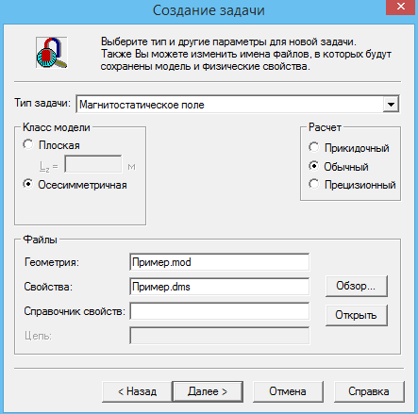
Рисунок 1.3.1 – Создание задачи.

Нажмите «Далее».
4. Выберите систему координат. В примере возьмём «мм». Нажмите «Готово».
5. Войдите в область выбора параметров задачи – «Геометрия: Пример.mod». Создайте геометрию. В рабочей области появиться сетка для построения геометрии. С помощью команд «Правка» - «Режим вставки» постройте геометрию решаемой Вами задачи (рис. 1.3.2). В первую очередь постройте рабочую область для моделирования (задайте квадрат со стороной 0,7 м). При построении геометрии используйте координаты, отображаемые в нижнем правом углу программы.
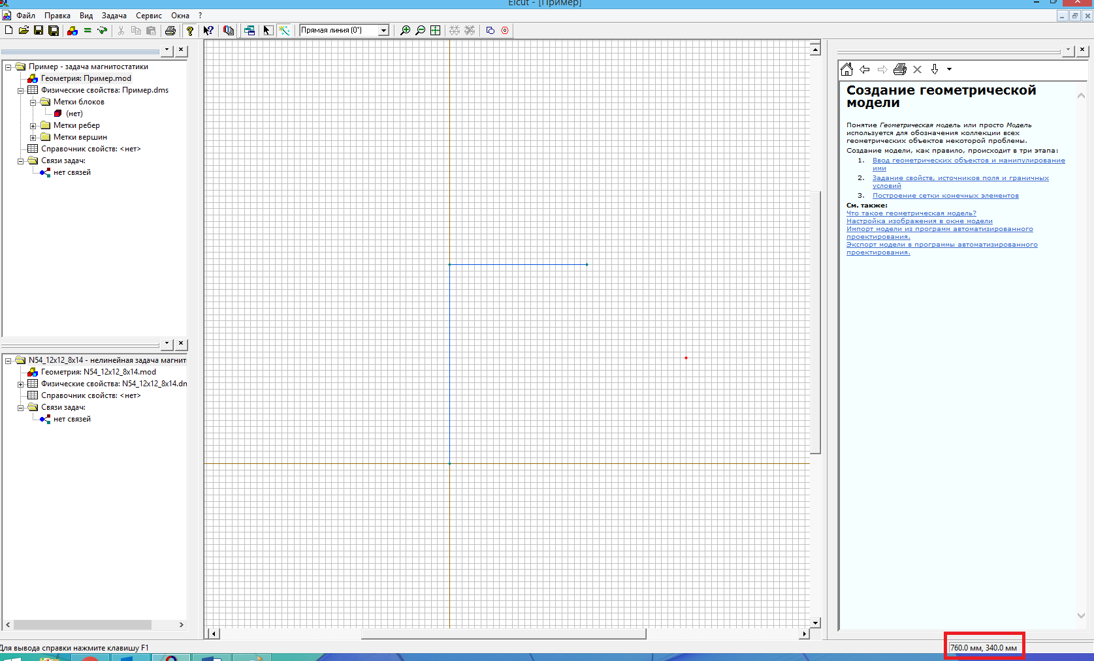
Рисунок 1.3.2 – Создание геометрии задачи.

6. После построения области расчёта переходите к заданию геометрии поперечного сечения магнетронной распылительной системы (рис. 1.3.3). Создайте систему, включающую в себя:
- один центральный магнит (Ø20х10 мм²);
- один боковой цилиндрической магнит (Ø70-80х10 мм²);
- магнитопровод в виде диска (1 шт.), соответствующий геометрии магнитов;
- корпус магнетрона с внутренней полостью под магнитную систему (Ø82 мм) и стенкой корпуса в области присоединения мишени – 2 мм;
- мишень из меди (Ø80х6 мм²).
Расстояние между поверхностью магнитов и стенкой корпуса магнетрона принять как 1 мм. Магниты расположить симметрично относительно центра мишени.
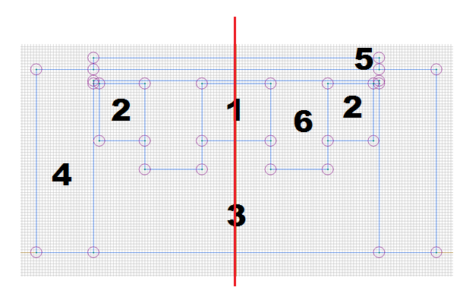
Рисунок 1.3.3 – Геометрия поперечного сечения магнетронной распылительной системы: 1 – центральный магнит; 2 – боковой магнит; 3 – магнитопровод; 4 – корпус магнетрона; 5 – мишень; 6 – вода/воздух/вакуум. Красной линией показана центральная ось магнетрона.

7. После построения заданной геометрии выполните команды «Правка» - «Режим вставки» для прекращения построения геометрии.
8. Далее переходим к заданию свойств материалов. Для этого в области задания параметров модели выбираем «Метки блоков» - «Создать метку». Задайте название новой метке, напр., вода или воздух. Далее выполняем задание свойств блока, напр., для воды как показано на рис. 1.3.4.
!!! Следует помнить о магнитных свойствах материалов, используемых для расчётов задачи по магнитостатике. Для немагнитных материалов магнитная проницаемость составляет 1, магнитомягкие материалы - нелинейные материалы, обладающие как высокой магнитной проницаемостью, так и направлением вектора магнитной индукции.
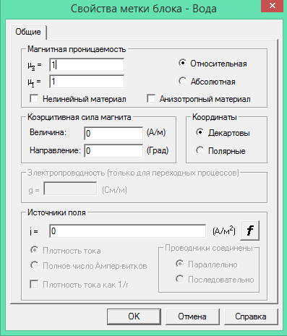
Рисунок 1.3.4 – Настройка свойств блока «Вода».

9. Задаем параметры для расчёта задачи магнитостатики для всех необходимых в решаемой модели материалов:
- вода (воздух / вакуум);
- материал корпуса магнетрона (обычно медь);
- магнитопровод (в примере используется сталь ст3, рис. 1.3.5);
- материал мишени (в примере используется медь);
- магниты (следует помнить, что необходимо задать магниты 2 типов, имеющих разные направления (рис. 1.3.6).
!!! В качестве исходных данных для выбора материалов используйте в качестве магнитопровода - сталь ст3, магнитов - магниты марки 48H. Их свойства, необходимые для расчёта, представлены на рис. 1.3.5.1 и 1.3.5.2.
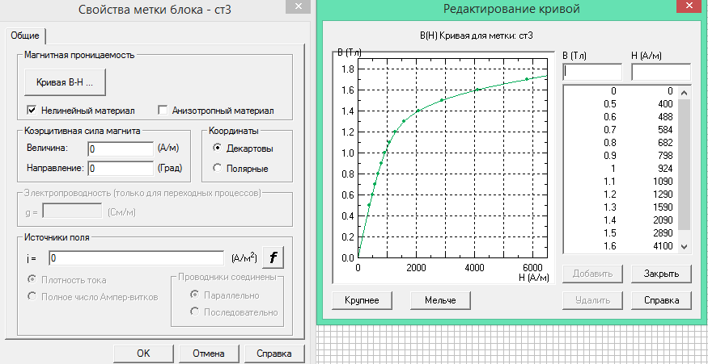
Рисунок 1.3.5.1 – Задание свойств блока «ст3».

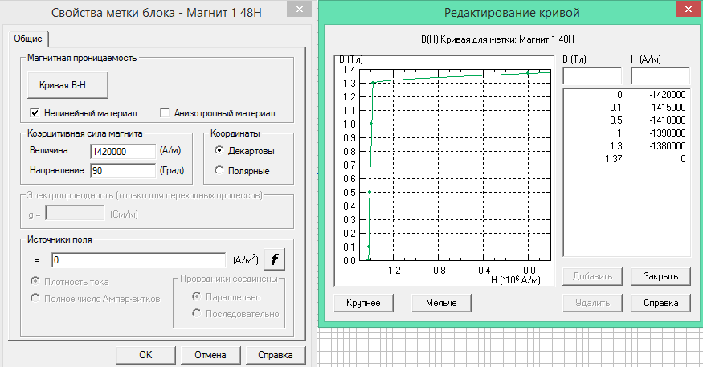
Рисунок 1.3.5.2 – Задание свойств блока «магнит 1».

10. После задания свойств для используемых в модели материалов, присвойте созданным вами блокам свойства в области геометрии. Для этого нужно вызывать созданный вами блок двукратным нажатием левой кнопки мыши и в появившемся окне задать поле «Метка» (рис. 1.3.6). Таким образом присвоить свойства каждому блоку, в том числе общей области геометрии.
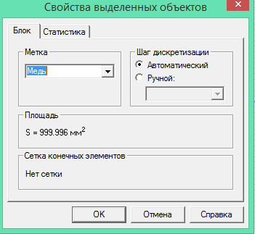
Рисунок 1.3.6 – Присвоение блокам свойств.

11. На следующем этапе необходимо задать граничные условия, чтобы на боковых гранях расчётной области магнитный потенциал был равен 0. Для этого необходимо выбрать «Метки граней» - «Создать новую метку» - «Обозначить метку как 0». В свойствах метки задать магнитный потенциал = 0. Присвоить границам области расчёта свойства метки «0».
12. Далее необходимо построить сетку в решаемой модели (рис. 1.3.7). Для этого необходимо вызвать меню через правую кнопку в области геометрии и выбрать команды «Построить сетку» - «Во всех блоках».
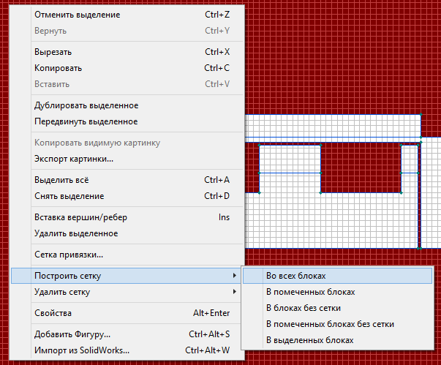
Рисунок 1.3.7 – Построение сетки в расчётной области.

13. На следующем шаге можно перейти к решению созданной вами задачи. Для этого необходимо выбрать команду «Решить» () во второй строке меню. После решения задачи будет предложено посмотреть на результаты решения (рис. 1.3.8).
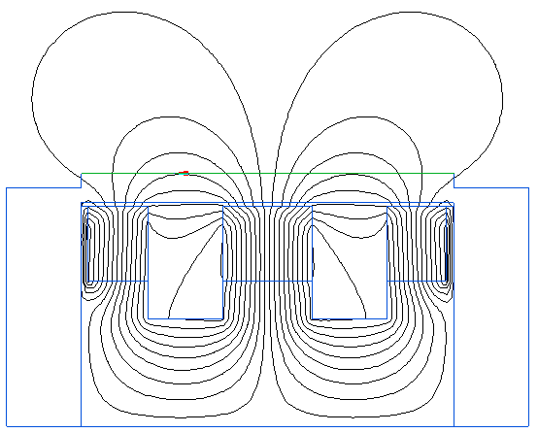
Рисунок 1.3.8 – Результаты решения задачи магнитостатики (пример).

14. Далее, напр., используя команды «Вид» - «Картина поля» или «Вид» - «Калькулятор», можно выполнить более детальный анализ получившегося результата.
15. В нашей задаче необходимо определить распределение вектора магнитной индукции для магнетронной распылительной системы. Для этого необходимо создать линию, относительно которой будет построено распределение, с помощью команд «Контур» - «Добавить линию», выбрать линию на поверхности мишени, обращенную в область вакуума (рис. 1.3.9).
!!! Распределение рассчитываемых параметров будет определено по правую сторону от направления созданного контура.
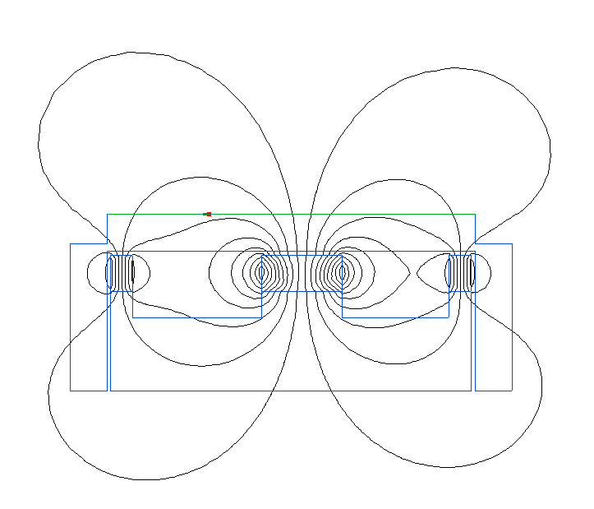
Рисунок 1.3.9 – Построение линии контура расчёта распределения вектора магнитной индукции (пример). Линия контура показана зелёным цветом и имеет направление.

16. С помощью команд «Вид» - «График» вызвать меню анализа данных в численном виде (рис. 1.3.10), где можно выбрать необходимую форму представления полученных данных. Для решаемой задачи необходимо выбрать вектор магнитной индукции B_{x} (вектор магнитной индукции, параллельный плоскости мишени).
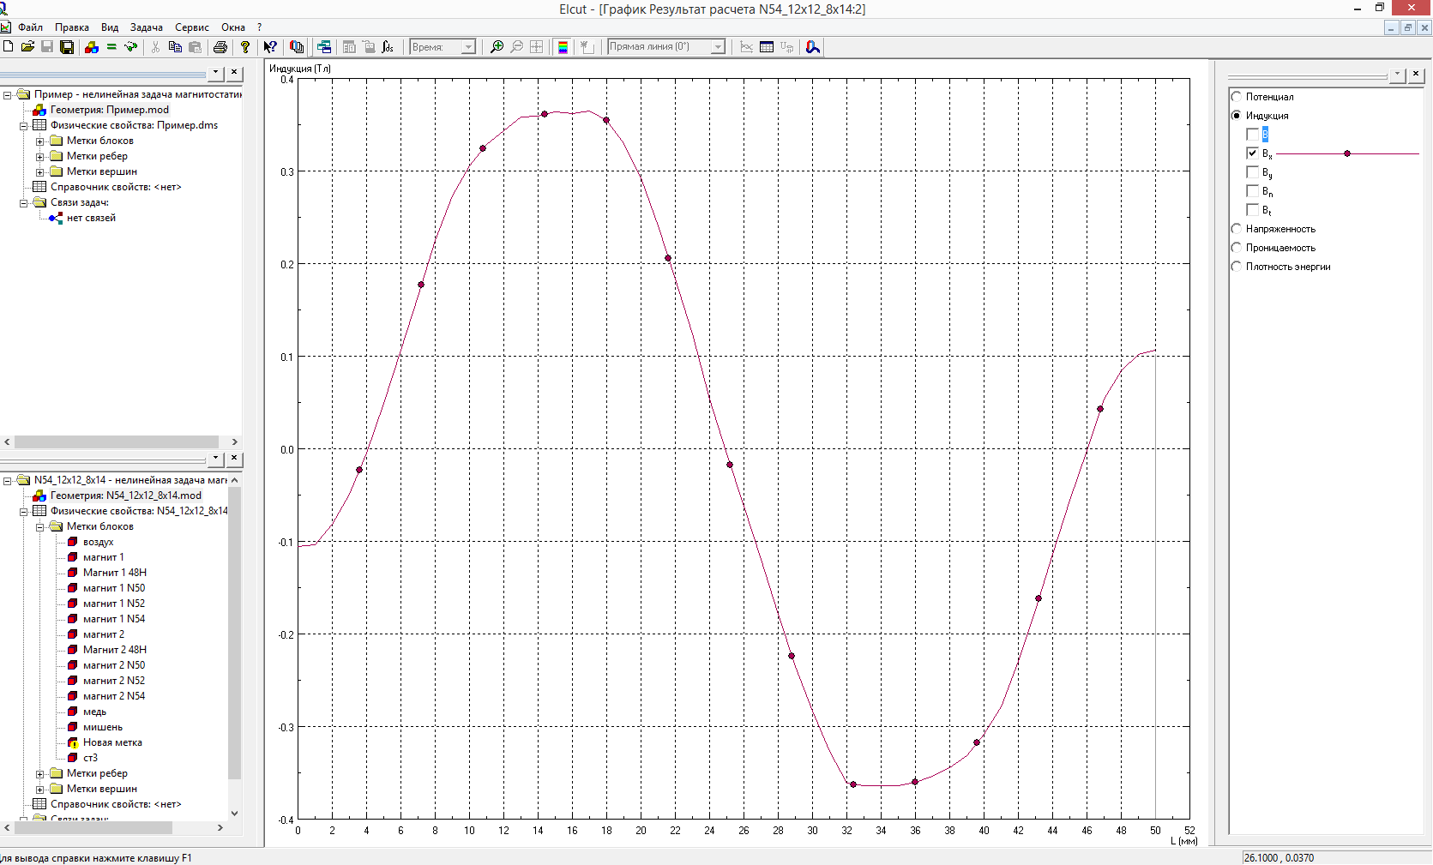
Рисунок 1.3.10 – Анализ полученных результатов.

Исходя из полученного распределения видно, что распределение вектора магнитной индукции по оси Х получилось симметричным, амплитуда вектора магнитной индукции в точке максимум достигает значения около 0,35 Тл. В центре мишени и на краях, амплитуда вектора магнитной индукции близка к 0.
!!! Из полученных данных можно выполнить оптимизацию распределения вектора магнитной индукции, изменив форму магнитов, материал магнитов, их расположение, применив полюсные наконечники, изменив материал магнитопровода и т.д.
Для моделирования магнитной системы в среде Elcut следует использовать кривые намагничивания для материалов (табл. 1.3.1 в Приложении 3), а также вспомогательную литературы и сайты производителей магнитов [https://magnet-prof.ru/index.php/krivie-razmagnichivanija-ndfeb.html].

1.4 Описание условий эксплуатации МРС

Большинство насосов, такие как пароструйные, турбомолекулярные и др., для запуска и работы требуют создания и поддержания определенного разрежения во всей вакуумной системе, включая насос.

1.5 Время предварительной откачки

Проверяется возможность использования выбранного вспомогательного насоса для предварительной откачки рабочей камеры (т.е. определяется способность выбранного насоса достичь предварительного разрежения за необходимое время).

2 Бюджет научного исследования

Расчёт сметы затрат необходим для определения себестоимости изготовления МРС. В плановую себестоимость НИР включаются все затраты, связанные с её выполнением, независимо от источника их финансирования. Смета затрат является основным документом, относительно которого производят планирование и учёт затрат на выполнение НИР.
Для формирования бюджета научного исследования необходимо затраты представить по статьям расходов (табл. 2.1).

Таблица 2.1 – Бюджет научного исследования.
Статья расходов | Сумма, руб.
Сырьё, материалы
Доп. зарплата
Отчисления на социальные нужды (27% от пред. пункта)
Итого
Накладные расходы (15% от пред. пункта)
Общий бюджет проекта

Таким образом, статья расходов на сырьё и материалы составила ______ руб. Бюджет дополнительной заработной платы соисполнителей проекта - ________ руб. Отчисления на социальные нужды – _______ руб. Накладные расходы, включающие в себя амортизацию оборудования, текущий ремонт и др., затрачено ________ руб. Общий бюджет, включая все вышеперечисленные статьи расходов, составил ________ руб.

2.1 Сырье, материалы, покупные изделия и полуфабрикаты

Расчет стоимости материальных затрат производился по действующим прейскурантам (Таблица 2.2). В стоимость материальных затрат включены транспортно-заготовительные расходы.
Таблица 2.2 – Сырье и материалы.
Наименование | Марка, размер | Кол-во | Цена за единицу, руб. | Сумма, руб.
Всего за материалы
Транспортно-заготовительные расходы (3-5%)
Итого по статье

2.2 Дополнительная заработная плата научно-производственного персонала

Дополнительная заработная плата рассчитывается, исходя из состава работ соисполнителей, непосредственно участвующих в выполнение темы (Таблица 2.3).

Таблица 2.3 – Заработная плата исполнителей НТИ.
Исполнители | 1 | 2
Стоимость нормочаса, руб.
Кол-во затраченного времени, ч.
Итого по статье C_{зп}, руб.

2.3 Отчисления на социальные нужды

Отчисления на социальные нужды (27% от статьи доп. заработная плата).

2.4 Накладные расходы

В эту статью включены затраты на управление и хозяйственное обслуживание и расходы по содержанию, эксплуатации и ремонту оборудования, производственного инструмента и инвентаря, зданий, сооружений и др. В ТПУ накладные расходы составляют 15% от общей стоимости НТИ (для проектов с бюджетом менее 10 млн. руб.).

2.5 Данные для расчёта себестоимости НТИ в 2022 году

Стоимость нормочаса (токарные работы) – 250 руб.
Стоимость нормочаса (фрезерные работы) – 250 руб.
Стоимость нормочаса (координатные работы) – 350 руб.
Стоимость нормочаса (слесарные работы) – 200 руб.
Стоимость нормочаса (сварочные работы) – 500 руб.

Список литературы

1. Руководство пользователя Elcut (версия 5.4). Производственный кооператив ТОР – г. Санкт-Петербург, 2006, 298 с.
2. Кузьмичев А.И. Магнетронные распылительные системы. Кн. 1. Введение в физику и технику магнетронного распыления.
3. Духопельников Д.В. Магнетронные распылительные системы. Часть 1. «Устройство, принципы работы, применение».
4. https://magnet-prof.ru/index.php/krivie-razmagnichivanija-ndfeb.html.
5. Вакуумная техника / под ред. Е.С. Фролова. – М.: Машиностроение, 1992. – 480 с.
6. Розанов Л.Н. Вакуумная техника. – М.: Высшая школа, 2007. – 391 с.

Приложения

Приложение 1. Титульный лист

Министерство науки и высшего образования
Российской Федерации
федеральное государственное автономное образовательное учреждение
высшего образования
«НАЦИОНАЛЬНЫЙ ИССЛЕДОВАТЕЛЬСКИЙ
ТОМСКИЙ ПОЛИТЕХНИЧЕСКИЙ УНИВЕРСИТЕТ»

Инженерная школа ядерных технологий
Научно-образовательный центр Б.П. Вейнберга
Направление подготовки 14.03.02 Ядерные физика и технологии

ПОЯСНИТЕЛЬНАЯ ЗАПИСКА
к курсовому проекту

по дисциплине Междисциплинарный проект
на тему «Разработка магнетронной распылительной системы с ……. мишенью»

Выполнил студент гр._____ ____________ _____________
(Подпись) (Ф.И.О.)

Дата сдачи пояснительной записки преподавателю
«____»_____________ 20__ г.

Руководитель доцент
НОЦ Б.П. Вейнберга, к.т.н. Сиделёв Д.В.
_____________________ ________________________________
(Оценка руководителя) (Подпись)

«_____» _____________ 20__ г.
(Дата проверки)
Томск 20__ г.

Приложение 2. Лист задания на выполнение курсового проекта

МИНИСТЕРСТВО НАУКИ И ВЫСШЕГО ОБРАЗОВАНИЯ РФ
федеральное государственное автономное образовательное учреждение
высшего образования
«НАЦИОНАЛЬНЫЙ ИССЛЕДОВАТЕЛЬСКИЙ
ТОМСКИЙ ПОЛИТЕХНИЧЕСКИЙ УНИВЕРСИТЕТ»

ЗАДАНИЕ
на выполнение курсового проекта

Студенту гр._____ ______________________________________

1 Тема курсового проекта «Разработка магнетронной распылительной системы с ……. мишенью»

2 Срок сдачи студентом готовой работы _____________г.

3 Исходные данные к работе
3.1 Требования к материалам
3.2 Требования к конструкции

4 Содержание текстового документа (перечень подлежащих разработке вопросов)
4.1 Описание МРС
4.2 Расчёт распределения вектора магнитной индукции магнитного поля МРС в среде Elcut
4.3 описание конструкции МРС
4.4 Оценочный расчет стоимости изготовления МРС

5 Перечень графического материала (с точным указанием обязательных чертежей)
5.1 Сборочный чертёж МРС
5.2 Распределение вектора магнитной индукции МРС
5.3 Инструкция по эксплуатации

6 Дата выдачи задания на выполнение курсового проекта ______________ г.

Руководитель____________ (Д.В. Сиделёв)
(подпись, дата)

Задание принял к исполнению
____________________________ (И.О.Ф.)
(подпись, дата)

Приложение 3. Вспомогательные материалы

Таблица 1.3.1 - Кривые намагничивания материалов.
Материал | Параметр | Значения
Сталь ст3 | В, Тл | 0 - 0,5 - 0,6 - 0,7 - 0,8 - 0,9 – 1 - 1,1 - 1,2 - 1,3 - 1,4 - 1,5 - 1,6
Сталь ст3 | Н, А/м | 0 – 400 – 488 – 584 – 682 – 798 - 924 – 1090 – 1290 – 1590 – 2090 – 2890 - 4100
Листовая электротехническая 1211 | В, Тл | 0,4 – 0,5 - 0,6 - 0,7 - 0,8 - 0,9 – 1 - 1,1 - 1,2 - 1,3 - 1,4 - 1,5 - 1,6 – 1,7 – 1,8 – 1,9 – 2,0 – 2,1 – 2,2 – 2,3 – 2,4 – 2,5
Листовая электротехническая 1211 | Н, А/м | 140 – 171 – 211 – 261 – 318 – 398 – 502 – 647 – 843 – 1140 – 1580 – 2500 – 4370 – 7780 – 12800 – 19700 – 31000 – 65500 – 144000 – 224000 – 304000 – 384000
Листовая электротехническая 1411 | В, Тл | 0,2 – 0,3 - 0,4 – 0,5 - 0,6 - 0,7 - 0,8 - 0,9 – 1 - 1,1 - 1,2 - 1,3 - 1,4 - 1,5 - 1,6 – 1,7 – 1,8 – 1,9 – 2,0 – 2,1 – 2,2 – 2,3 – 2,4
Листовая электротехническая 1411 | Н, А/м | 44 – 56 – 67 – 77 – 90 – 109 – 133 – 166 – 217 – 298 – 444 – 722 – 1410 – 3140 – 5980 – 10100 – 18100 – 33500 – 88300 – 167000 – 246000 – 326000 - 405000
Сталь 2013 | В, Тл | 0,4 – 0,5 - 0,6 - 0,7 - 0,8 - 0,9 – 1 - 1,1 - 1,2 - 1,3 - 1,4 - 1,5 - 1,6 – 1,7 – 1,8 – 1,9 – 2,0
Сталь 2013 | Н, А/м | 52 – 64 – 80 – 100 – 124 – 152 – 185 – 221 – 262 – 320 – 400 – 520 – 750 – 1150 – 2000 – 3570 - 5770
Сталь 3411 (для полюсных наконечников) | В, Тл | 1 - 1,1 - 1,2 - 1,3 - 1,4 - 1,5 - 1,6 – 1,7 – 1,8 – 1,9 – 2,0
Сталь 3411 (для полюсных наконечников) | Н, А/м | 170 – 220 – 280 – 370 – 500 – 700 – 1000 – 2000 – 4000 – 9200 - 40000
Магниты Nd-Fe-B серии N33 | В, Тл | 0 – 0,1 – 0,5 – 1 – 1,1 – 1,15 - 1,164
Магниты Nd-Fe-B серии N33 | Н, А/м | 1050000 – 1045000 – 1030000 – 1010000 – 1008000 – 500000 – 0
Магниты Nd-Fe-B серии 48Н | В, Тл | 0 – 0,1 – 0,5 – 1 – 1,3 – 1,37
Магниты Nd-Fe-B серии 48Н | Н, А/м | 1420000 – 1415000 – 141000 – 1390000 – 1380000 – 0
Магниты Nd-Fe-B серии N52 | В, Тл | 0 – 0,1 – 0,5 – 1 – 1,1 – 1,3 - 1,42 - 1,459
Магниты Nd-Fe-B серии N52 | Н, А/м | 991900 – 990000 – 985000 – 980000 – 970000 - 950000 – 500000 – 0

